Министерство образования РФ
Московский государственный институт электроники и математики
(технический университет)

Факультет электроники
Кафедра автоматизации и интеллектуализации процессов управления

«Утверждаю»
Зав. каф. АИПУ д. т. н., проф.
___________ Никольский С. Н.
«___»_______________ 2010 г.

ТЕХНИЧЕСКИЙ ПРОЕКТ
НА АВТОМАТИЗИРОВАННУЮ СИСТЕМУ
«АСАПТА»
2010
Оглавление
1. ОПИСАНИЕ 4
1.1 Назначение проектируемой системы 4
1.2 Средства реализации 4
1.3 Состав программной системы 4
1.4 Функции программной системы 4
2. ОПИСАНИЕ АВТОМАТИЗИРОВАННОГО ОРГАНИЗАЦИОННО-ТЕХНОЛОГИЧЕСКОГО ПРОЦЕССА 6
2.1 Описание планируемой работы системы «Асапта» с использованием разрабатываемой ПС 6
2.2 Операционные диаграммы автоматизируемых процессов 6
2.2.1 Композиционная диаграмма 6
2.2.2 Операционная диаграмма первого уровня детализации 8
2.2.3 Операционные диаграммы рабочих мест системы 9
2.2.3.1 АРМ «Продавец» 9
2.2.3.2 АРМ «Кладовщик» 10
2.2.3.3 АРМ «Кассир» 11
2.2.3.4 АРМ «Директор» 12
2.2.3.5 АРМ «Системный администратор» 12
3. РАЗРАБОТКА БАЗЫ ДАННЫХ СИСТЕМЫ 13
3.1 Локальные инфологические модели АРМ 13
3.1.1 Локальная инфологическая модель АРМ «Продавец» 13
3.1.2 Локальная инфологическая модель АРМ «Кассир» 13
3.1.3 Локальная инфологическая модель АРМ «Кладовщик» 14
3.1.4 Локальная инфологическая модель АРМ «Директор» 14
3.1.5 Локальная инфологическая модель АРМ «Системный администратор» 14
3.2 Концептуальная инфологическая модель базы данных системы 14
3.3 Датологическая модель базы данных системы 15
3.4 Ограничения, накладываемые на базу данных системы 16
4. РАЗРАБОТКА ПОЛЬЗОВАТЕЛЬСКОГО ИНТЕРФЕЙСА 19
4.1 АРМ «Продавец» 19
4.1.1 Разработка экранных форм для АРМ «Продавец» 19
4.1.2 Модель диалога АРМ «Продавец» 21
4.2 АРМ «Кассир» 22
4.2.1 Разработка экранных форм для АРМ «Кассир» 22
4.2.2 Модель диалога для АРМ «Кассир» 22
4.3 АРМ «Кладовщик» 22
4.3.1 Разработка экранных форм для АРМ «Кладовщик» 22
4.3.2 Модель диалога для АРМ «Кладовщик» 22
4.4 АРМ «Директор» 23
4.4.1 Разработка экранных форм для АРМ «Директор» 23
4.4.2 Модель диалога для АРМ «Директор» 31
4.5 АРМ «Системный администратор» 33
4.5.1 Разработка экранных форм для АРМ «Системный администратор» 33
4.5.2 Модель диалога для АРМ «Системный администратор» 33
5. РАЗРАБОТКА АЛГОРИТМА РАБОТЫ СИСТЕМЫ 34
5.1 Разработка алгоритма для АРМ «Продавец» 34
5.2 Разработка алгоритма для АРМ «Кассир» 35
5.3 Разработка алгоритма для АРМ «Кладовщик» 35
5.4 Разработка алгоритма для АРМ «Директор» 36
5.5 Разработка алгоритма для АРМ «Системный администратор» 39
6. ОРГАНИЗАЦИОННО-ТЕХНОЛОГИЧЕСКОЕ ОПИСАНИЕ СИСТЕМЫ 40
7. СОДЕРЖАНИЕ ПРОГРАММНЫХ ДОКУМЕНТОВ 41
8. СЕТЕВОЙ ГРАФИК РЕАЛИЗАЦИИ СИСТЕМЫ 42
9. ПОРЯДОК КОНТРОЛЯ И ПРИЕМКИ СИСТЕМЫ 43

- ОПИСАНИЕ

  - Назначение проектируемой системы

Разрабатываемая программная система (далее ПС) «Асапта» предназначена для автоматизации торгового магазина. Система предназначена для учета продукции и продаж, составления отчетности, замены внутреннего бумажного документооборота электронным, упрощения и ускорения создания документов, их хранения и обработки.

  - Средства реализации

Для построения системы используется MS Visual Studio 2008 и база данных MS SQL Server 2005. Языком программирования выбран C#. Данные средства выбраны разработчиками, поскольку они представляют собой удобный и мощный инструмент для проектирования ПС.

  - Состав программной системы

ПС «Асапта» представляет собой совокупность автоматизированных рабочих мест (далее АРМ). Разрабатываемая ПС содержит 5 приложений, реализующих функционал одного из АРМ.
Предполагается следующее размещение персонала на рабочих местах:
- продавец-консультант(2);
- кладовщик(1);
- кассир(1);
- директор (1);
- системный администратор (1).

  - Функции программной системы

В соответствии с утвержденным техническим заданием, разрабатываемая ПС должна реализовывать следующие функции:
- Продавец-консультант:
- работа с каталогом товаров:
- Просмотр каталога.
- работа с журналом заявок:
- просмотр журнала;
- добавление новой заявки;
- редактирование заявки;
- удаление заявки.
- Кладовщик:
- работа с журналом заявок:
- просмотр журнала;
- добавление новой заявки;
- редактирование заявки;
- удаление заявки .
- работа с журналом накладных:
- просмотр журнала;
- создание новой накладной;
- редактирование неучтенной накладной;
- учет накладной;
- удаление неучтенной накладной;
- печать накладной;
- создание размерной пересортицы (приходная и расходная накладная).
- работа с каталогом товаров:
- просмотр каталога;
- добавление нового товара;
- редактирование информации о товаре;
- печать этикетки товара.
- работа со списком наличия товаров:
- просмотр списка наличия по местам хранения;
- просмотр списка наличия по артикулам;
- просмотр списка наличия по дивизионам.
- работа с журналом инвентаризации:
- создание инвентаризации.
- Кассир:
- работа с ордерами:
- просмотр журнала ордеров;
- создание нового ордера;
- печать ордера.
- работа с журналом чеков:
- просмотр журнала чеков;
- создание чека;
- печать чека.
- работа с кассовым журналом:
- просмотр журнала.
- работа с журналом дисконтных карт:
- просмотр журнала;
- добавление новой дисконтной карты.
- Директор:
- работа со списком сотрудников:
- просмотр списка сотрудников;
- добавление нового сотрудника;
- редактирование информации о сотруднике.
- работа с ордерами:
- просмотр журнала ордеров;
- создание нового ордера;
- печать ордера.
- работа с журналом дисконтных карт:
- просмотр журнала.
- работа с управленческими отчетностями:
- просмотр продаж по продавцам;
- просмотр продаж по дням;
- просмотр лучших/худших по продажам;
- работа с бухгалтерскими отчетностями:
- просмотр кассовой отчетности;
- просмотр товарной отчетности.
- Администратор:
- создание, изменение и удаление учетных записей сотрудников.

- ОПИСАНИЕ АВТОМАТИЗИРОВАННОГО ОРГАНИЗАЦИОННО-ТЕХНОЛОГИЧЕСКОГО ПРОЦЕССА

  - Описание планируемой работы системы «Асапта» с использованием разрабатываемой ПС

После установки и настройки ПС, системному администратору необходимо добавить всех пользователей системы, а также назначить им роли в системе (роль определяет АРМ пользователя).
В ПС внесены шаблоны документов, с которыми работает магазин. Это необходимо для просмотра, создания и печати документов, данные по которым будут занесены в систему пользователями АРМ. Все документы поступают в магазин в бумажном виде.
При помощи ПС кассир сможет выполнять функции продажи товара, печатать кассовые чеки, а также создание и печать ордеров. Кассир также оформляет дисконтную карту, внося ее в систему. Также кассир сможет просмотреть архив продаж и кассовый журнал.
Продавец, помимо консультации покупателя, имеет возможность проверить наличие требуемого товара в магазине, используя поиск. ПС позволит просмотреть каталог товаров, узнать информацию о товаре, оформить заявку на перемещение товара, при необходимости отредактировать или удалить ее.
Кладовщик осуществляет первоначальный и последующий ввод информации о товарах в систему. АРМ кладовщика позволит изменить информацию о товаре, осуществить исправление размерной пересортицы и провести инвентаризацию, а также отслеживать заявки на перемещение товаров.
С помощью ПС директор получит возможность просмотреть информацию обо всех сотрудниках, добавить нового сотрудника и изменить информацию о нем; просмотреть журнал ордеров, создать новый ордер и распечатать его. К функциям АРМ директора была добавлена возможность работы с управленческой и бухгалтерской отчетностью: просмотр различных отчетов о продажах, кассовый, товарный и отчет о скидках.

  - Операционные диаграммы автоматизируемых процессов

    - Композиционная диаграмма

Продавец П1 П2 Продавец

Кассир П3 АС П4 Кассир

«АСАПТА»

Кладовщик П5 П6 Кладовщик

Директор П7 П8 Директор

Системный П9 П10 Системный
администратор администратор

П1 – заявка на перемещение товара.
П2 – каталог товаров, информация о заявках.
П3 – информация об ордерах, информация о чеке, информация о дисконтной карте.
П4 – кассовый журнал, журнал чеков, журнал дисконтных карт, журнал ордеров, ордер.
П5 – информация о накладной, информация о товаре, данные со сканера, заявка на перемещение товара, размерная пересортица.
П6 – каталог товаров, журнал заявок, журнал накладных, журнал инвентаризаций, список наличия товаров по местам хранения, этикетка.
П7 – информация о сотруднике, информация об ордере.
П8 – список сотрудников, журнал дисконтных карт, журнал ордеров, ордер, управленческие и бухгалтерские отчеты.
П9 – информация о пользователях.
П10 – информация о пользователях.

    - Операционная диаграмма первого уровня детализации

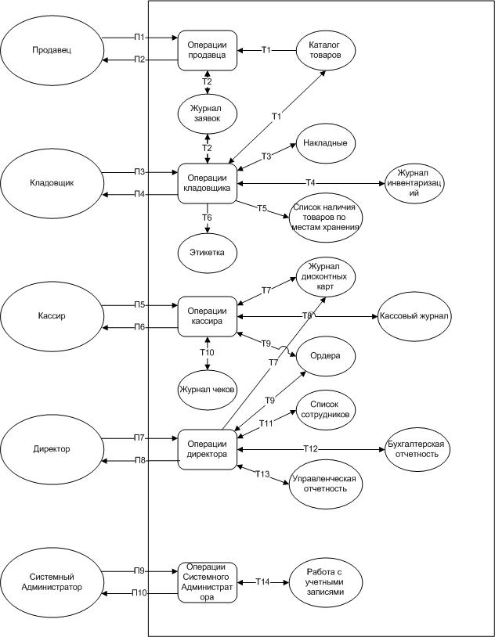

Т1 – информация о каталоге товаров, запрос каталога товаров
Т2 – информация о заявке, журнал заявок
Т3 – информация о накладной, журнал накладных, размерные пересортицы, запрос журнала накладных
Т4 – журнал накладных, данные со сканера
Т5 – запрос списков, списки наличия товаров
Т6 – информация о товаре, этикетка
Т7 – запрос журнала дисконтных карт, журнал дисконтных карт, информация о дисконтной карте
Т8 – запрос кассового журнала, кассовый журнал
Т9 – запрос журнала ордеров, журнал ордеров, информация об ордере, ордер
Т10 – запрос журнала чеков, информация о чеке, журнал чеков
Т11 – запрос списка сотрудников, информация о сотруднике, список сотрудников
Т12 – запрос просмотра бухгалтерской отчетности, бухгалтерские отчеты
Т13 – запрос просмотра управленческой отчетности, управленческие отчеты
Т14 – информация о пользователе

    - Операционные диаграммы рабочих мест системы

      - АРМ «Продавец»

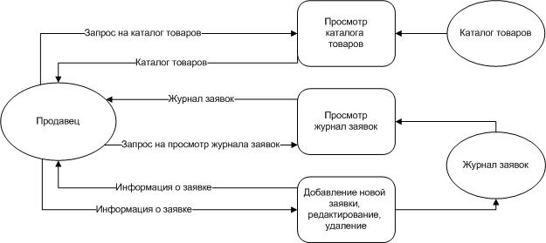

      - АРМ «Кладовщик»

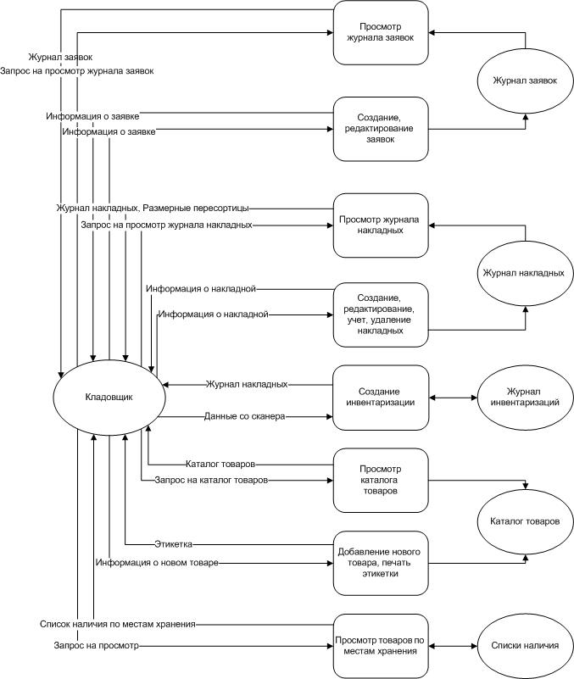

      - АРМ «Кассир»

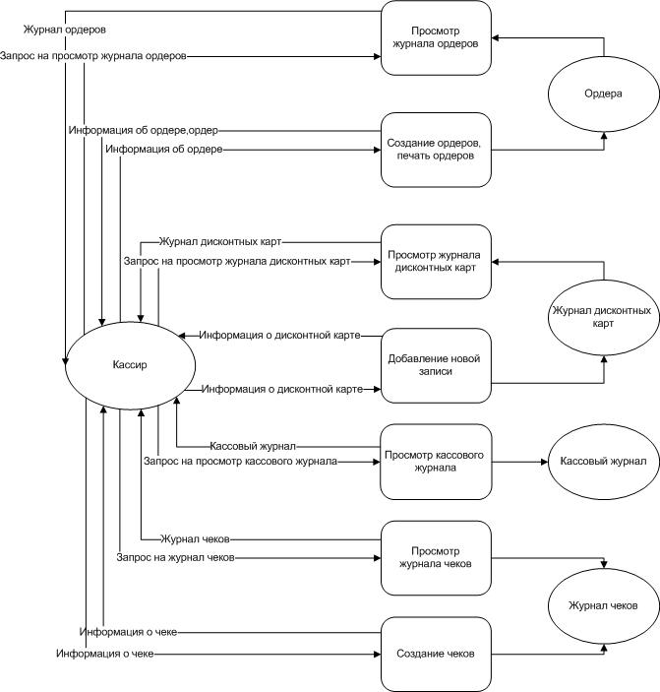

      - АРМ «Директор»

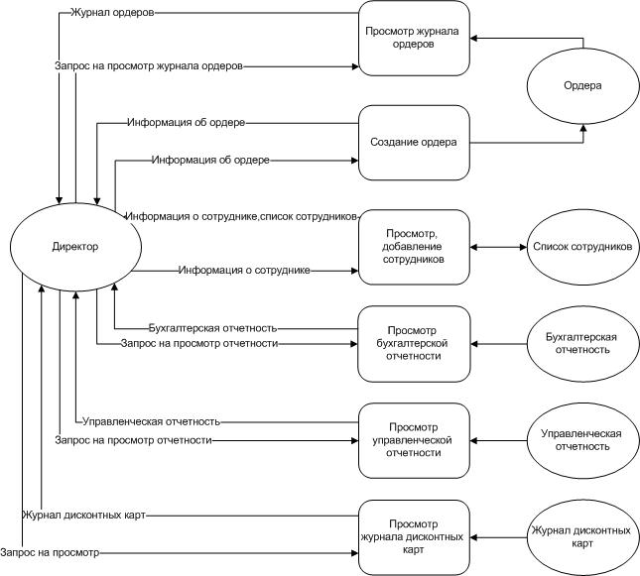

      - АРМ «Системный администратор»

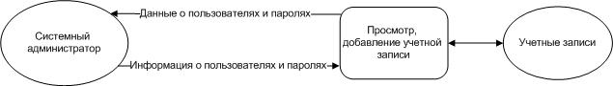

- РАЗРАБОТКА БАЗЫ ДАННЫХ СИСТЕМЫ

  - Локальные инфологические модели АРМ

Составим инфологические модели для каждого АРМ

    - Локальная инфологическая модель АРМ «Продавец»

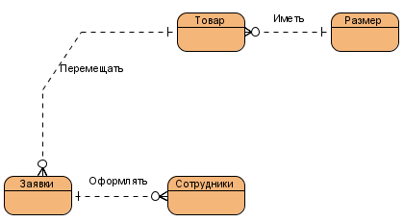
    - Локальная инфологическая модель АРМ «Кассир»

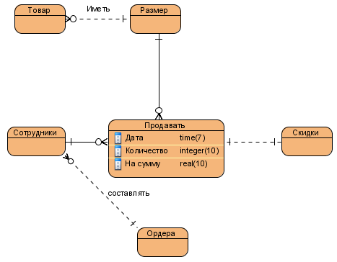
    - Локальная инфологическая модель АРМ «Кладовщик»

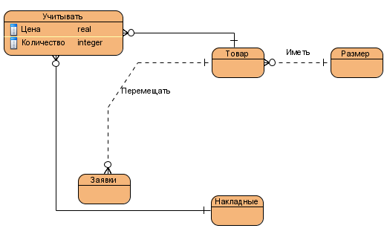
    - Локальная инфологическая модель АРМ «Директор»

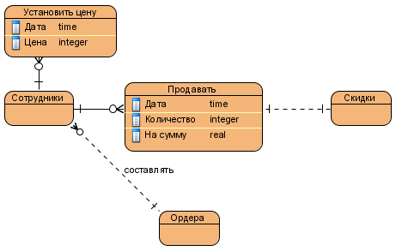
    - Локальная инфологическая модель АРМ «Системный администратор»

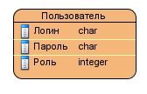
  - Концептуальная инфологическая модель базы данных системы

На основе построенных локальных инфологических моделей отдельных АРМ составим инфологическую модель для проектируемой системы.

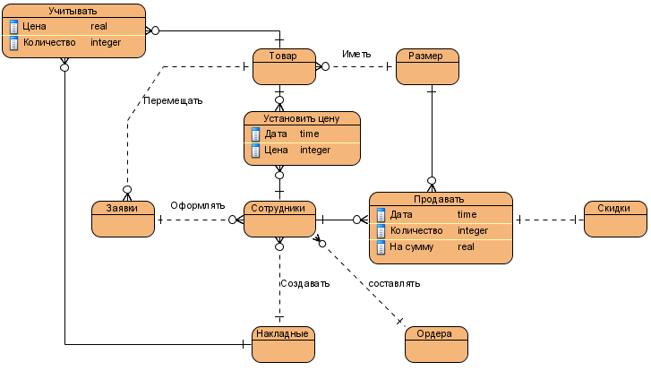

  - Датологическая модель базы данных системы

Данная модель была получена из концептуальной инфологической модели посредством преобразования концептуальной инфологической модели в датологическую. При этом сущности и атрибуты переходят в таблицы и поля, а связи преобразуются с помощью вспомогательных таблиц.
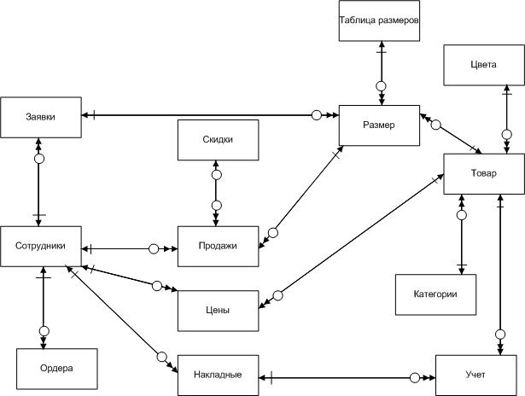

  - Ограничения, накладываемые на базу данных системы
1. Отношение Сотрудники
Название поля | Тип поля | Ограничения целостности
ФИО | Varchar(30) | Not null
Паспортные данные | Char(11) | Not null, unique
ЕМ-номер | Numeric(5,0) | Not null, unique, неотриц
Табельный номер | Numeric(8,0) | Not null, неотриц, PK
Номер для фронта кассира | Numeric(2,0) | Not null, unique, неотриц

2. Отношение Категории
Название поля | Тип поля | Ограничения целостности
Id | Numeric(2,0) | Not null, PK, неотриц
Дивизион | Char(10) | Not null
Наименование | Varchar(30) | Not null
Росс. Наименование | Varchar(50) | Not null

3. Отношение Товар
Название поля | Тип поля | Ограничения целостности
Артикул | Char(6) | Not null, PK
Состав | Varchar(100) | Not null
Полка | Varchar(10)
Текущая цена | Numeric(5,2) | Not null, неотриц
Цвет | Varchar(30) | Not null, FK(на таблицу Цвета(Цвет))
Id | Numeric(2,0) | Not null, неотриц, FK(на таблицу Категории(Id))

4. Отношение Размер
Название поля | Тип поля | Ограничения целостности
Артикул | Char(6) | Not null, FK( на таблицу Товар(Артикул))
Размер | Varchar(5) | Not null, FK(на таблицу Таблица_размеров(размер))
Количество | Numeric(3,0) | Not null, неотриц

5. Отношение Таблица_размеров
Название поля | Тип поля | Ограничения целостности
Id | Numeric(2,0) | Not null, неотриц, PK
Размер | Varchar(5) | Not null
Росс. Размер | Char(4) | Not null

6. Отношение Заявки
Название поля | Тип поля | Ограничения целостности
Наименование | Varchar(50) | Not null
Номер | Numeric(6,0) | Not null, неотриц, PK
Откуда | Varchar(15) | Not null
Куда | Varchar(15) | Not null
Заказал | Vatchar(30) | Not null,FK(на таблицу Сотрудники(ФИО))
Срочность | Varchar(10) | Default(‘нормальная’)
Размер | Varchar(5) | Not null, FK (на таблицу Размер(Размер))

7. Отношение Скидки
Название поля | Тип поля | Ограничения целостности
Номер карты | Numeric(8,0) | Not null, неотриц, PK
Владелец | Varchar(30) | Not null

8. Отношение Ордера
Название поля | Тип поля | Ограничения целостности
Номер | Numeric(6,0) | Not null, неотриц, PK
Тип | Varchar(20) | Not null
Дата создания | Date | Not null, =sysdate
Кто создал | Varchar(30) | Not null,  FK(на таблицу Сотрудники(ФИО))
Сумма | Numeric(5,2) | Not null, неотриц
Основание | Varchar(10)

9. Отношение Продажи
Название поля | Тип поля | Ограничения целостности
Номер | Numeric(5,0) | Not null, неотриц
ЕМ-номер | Numeric(5,0) | Not null, неотриц,  FK(на таблицу Сотрудники(ЕМ-номер))
Дата | Date | Not null, =sysdate
Количество | Numeric(3,0) | Not null, неотриц
Сумма | Numeric(5,2) | Not null, неотриц
Артикул | Char(6) | Not null, FK(на таблицу Размер(Артикул))

10. Отношение Цены
Название поля | Тип поля | Ограничения целостности
ЕМ-номер | Numeric(5,0) | Not null, неотриц,  FK(на таблицу Сотрудники(ЕМ-номер))
Дата | Date | Not null
Цена | Numeric(5,2) | неотриц
Артикул | Char(6) | Not null, FK(на таблицу Товар(Артикул))

11. Отношение Учет
Название поля | Тип поля | Ограничения целостности
Номер | Numeric(6,0) | Not null, неотриц, FK(на таблицу Накладные(Номер))
Артикул | Char(6) | Not null, FK(на таблицу Товар(Артикул))
Цена | Numeric(5,2) | Not null, неотриц
Количество | Numeric(3,0) | Not null, неотриц

12. Отношение Накладные
Название поля | Тип поля | Ограничения целостности
Подтип | Varchar(20) | Not null
Дата создания | Date | Not null, =sysdate
Номер | Numeric(6,0) | Not null, неотриц, PK
Кто создал | Varchar(30) | Not null, FK(на таблицу Сотрудники(ФИО))
Общая сумма | Numeric(5,2) | Not Null

13. Отношение Цвета
Название поля | Тип поля | Ограничения целостности
Цвет | Varchar(30) | Not null, PK

Перечислим дополнительные ограничения целостности:

1. Атрибут Текущая цена в отношении Товар должно обновляться при установлении
сотрудником новой цены в отношении Цены.

2. Варианты значений атрибута Дивизион в отношении Категории- строки “Обувь”, “Текстиль”,
“Аксессуар”.

3. Атрибут Цвет в отношении Товар, атрибут Срочность в отношении Заявки, атрибуты Тип,
Основание в отношении Ордера и атрибут Подтип в отношении Накладные должны быть
написаны единообразно.

4. Атрибут Общая сумма в отношении Накладные является вычислимым полем. Оно должно
вычисляться произведением значений из полей Цена, Количество отношения Учет.

5. Атрибуты Размер, Росс.Размер отношения Размер должны единственным образом
соответствовать один другому.

6. Атрибут Наименование в таблице Заявки должен подставляться из отношения Категории.

Ограничения (2,3) будет реализовано программно, с помощью предоставления пользователю списка выбора. Атрибуты Срочность, Тип, Основание, Подтип будут проверяться условием check.
Ограничение (1) будет реализовано через триггер на таблицу Цены.
Ограничение (4) будет реализовано через триггер на таблицу Учет.
Ограничение (5) будет реализовано с помощью справочной таблицы Таблица_размеров.
Ограничение (6) будет реализовано программно.

- РАЗРАБОТКА ПОЛЬЗОВАТЕЛЬСКОГО ИНТЕРФЕЙСА

  - АРМ «Продавец»

    - Разработка экранных форм для АРМ «Продавец»

  - Главное окно
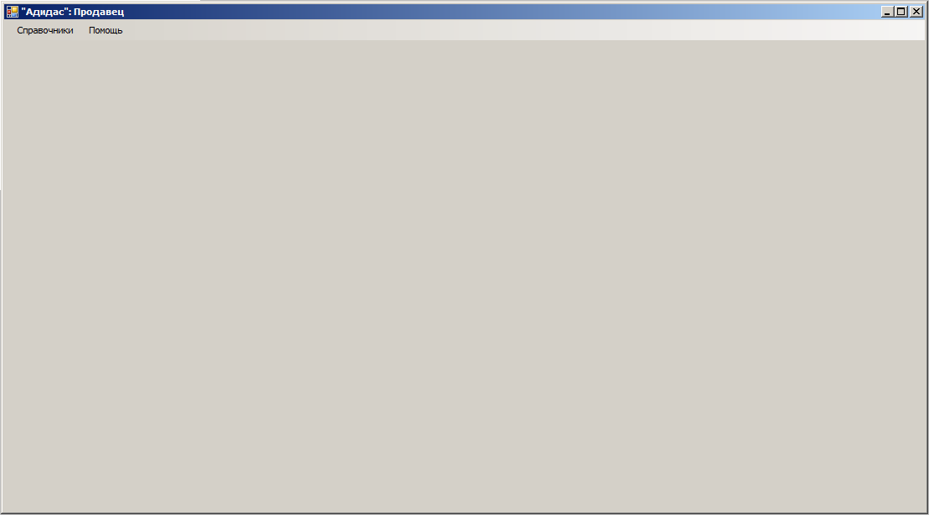

  - Справочник «Артикулы»
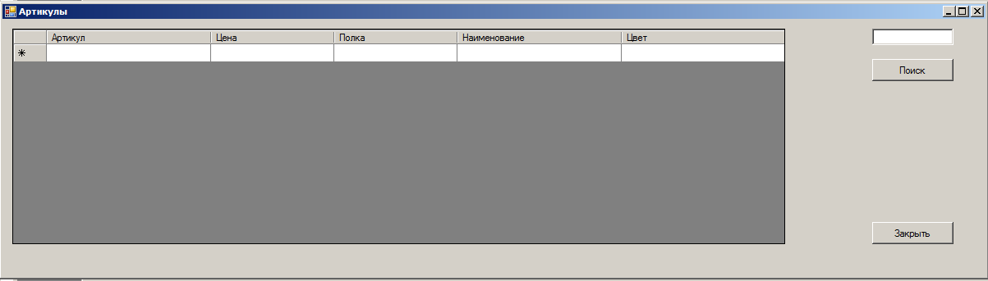

  - Справочник «Журнал заявок»
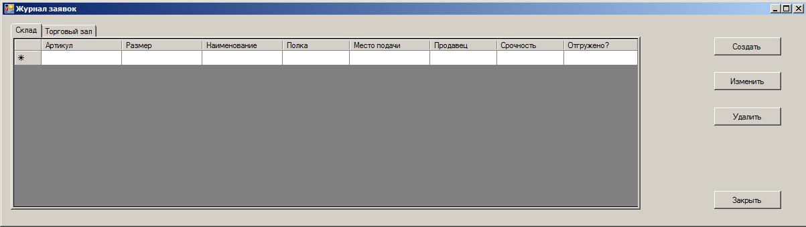

  - Форма «Артикул» (Просмотр дополнительной информации о товаре)

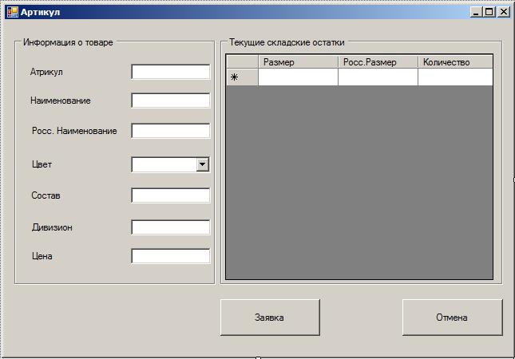

  - Форма «Заявка» (Составление заявки)
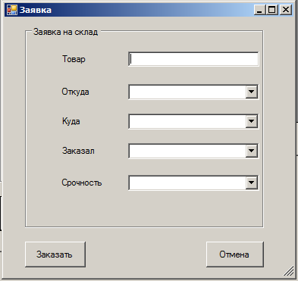
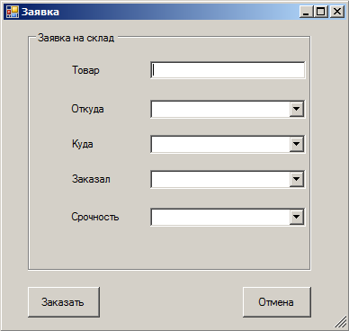

    - Модель диалога АРМ «Продавец»

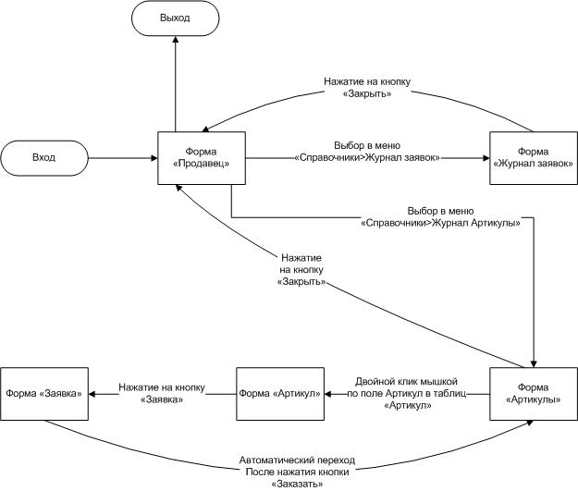

  - АРМ «Кассир»

    - Разработка экранных форм для АРМ «Кассир»
    - Модель диалога для АРМ «Кассир»

  - АРМ «Кладовщик»

    - Разработка экранных форм для АРМ «Кладовщик»
    - Модель диалога для АРМ «Кладовщик»

  - АРМ «Директор»

    - Разработка экранных форм для АРМ «Директор»

- Главное окно

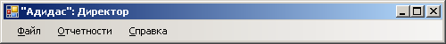

- Форма «Просмотр ордеров»

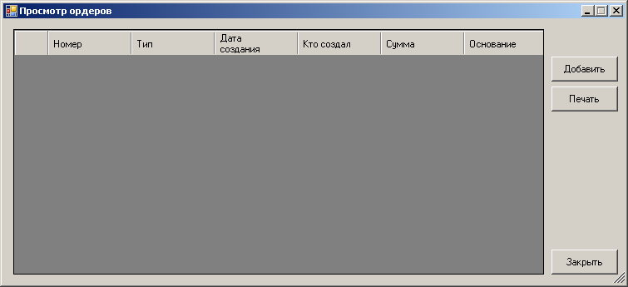

- Форма «Добавление ордера»

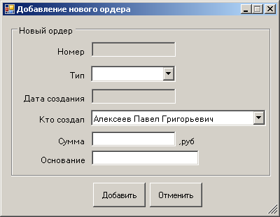

- Форма «Просмотр сотрудников»

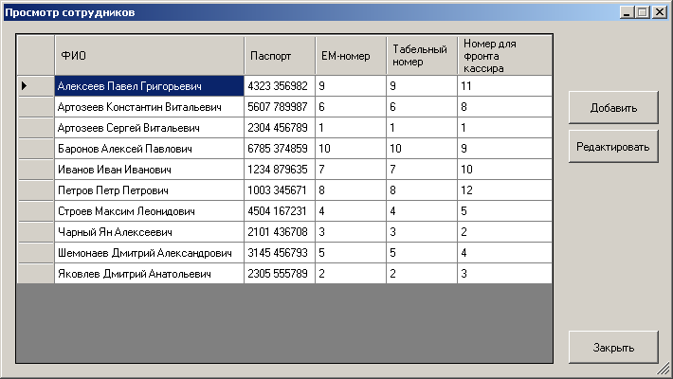

- Форма «Добавление нового сотрудника»

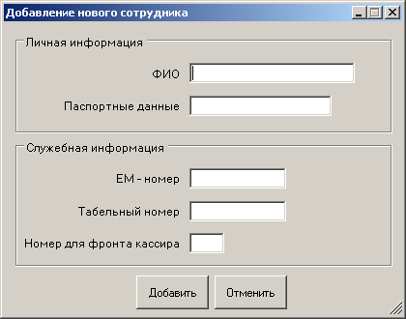

- Форма «Редактирование информации о сотруднике»

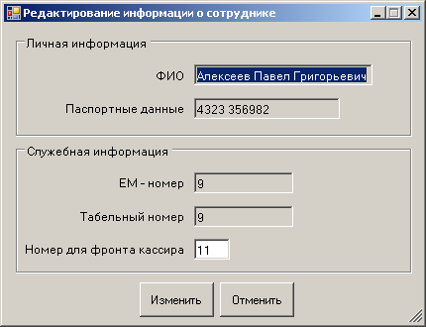

- Форма «Просмотр дисконтных карт»

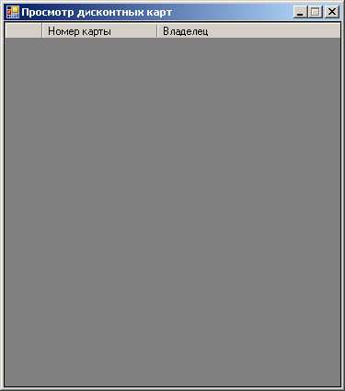

- Форма «Цены на товары»: вкладка «Артикулы»

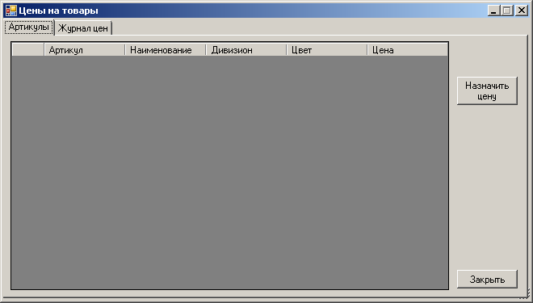

- Форма «Назначение цены»

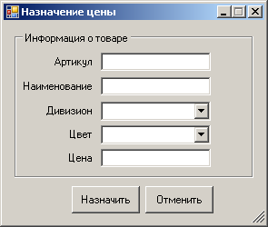

- Форма «Цены на товары»: вкладка «Журнал цен»

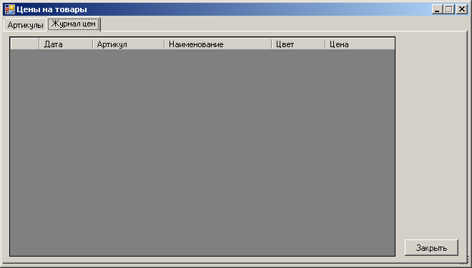

- Форма «Продажи по дням»

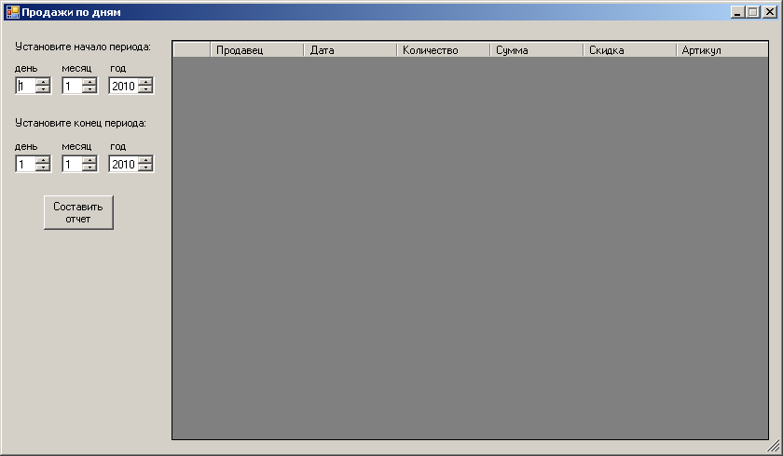

- Форма «Продажи по продавцам»

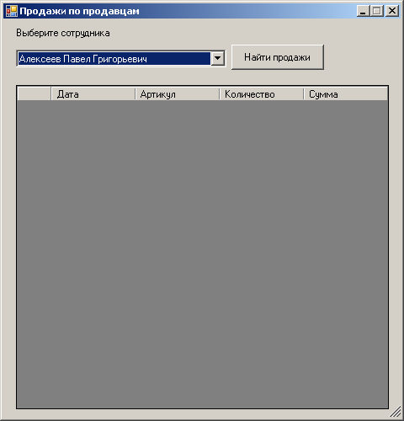

- Форма «Лучшие/худшие по продажам»

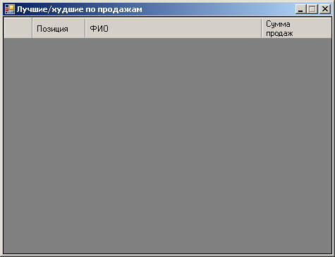

- Форма «Сумма продаж за день»

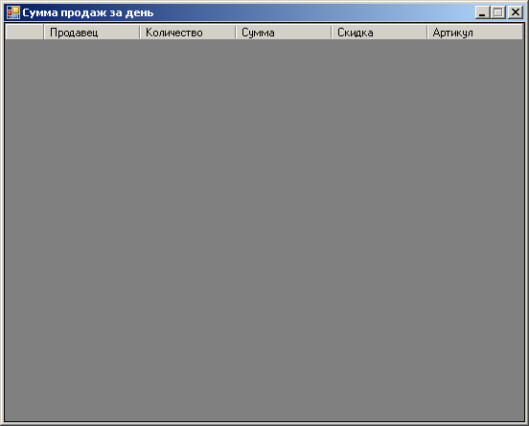

- Форма «Кассовый отчет»

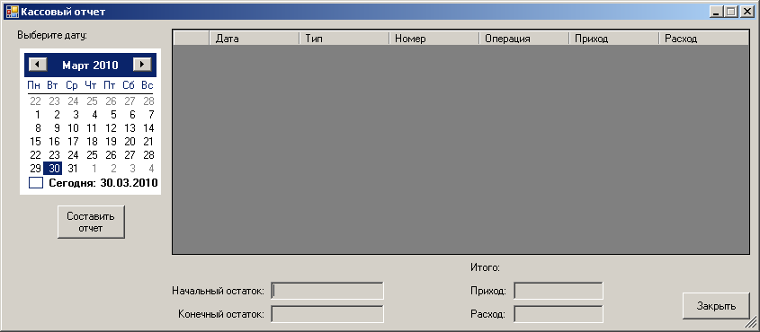

- Форма «Товарный отчет»

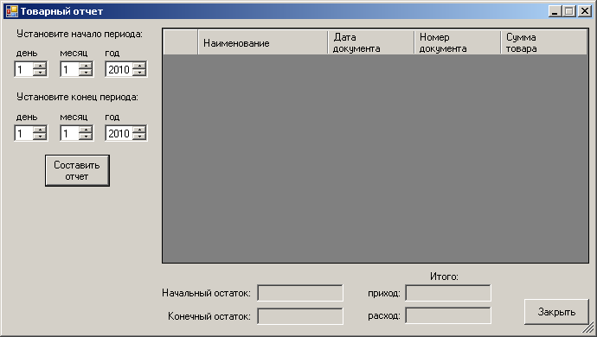

- Форма «Отчет о скидках»

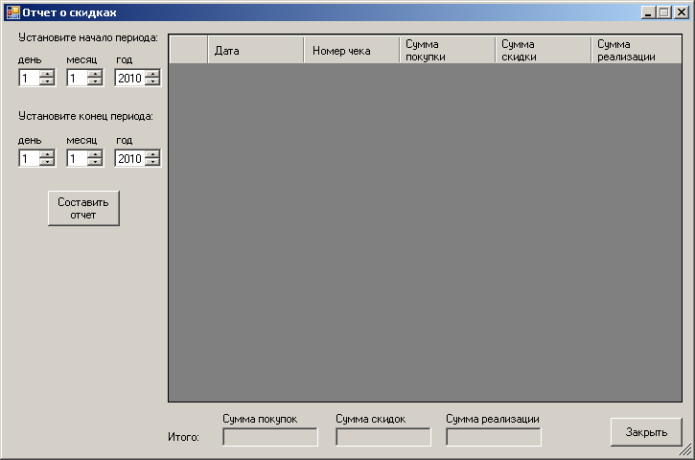

    - Модель диалога для АРМ «Директор»

Общий вид модели диалога
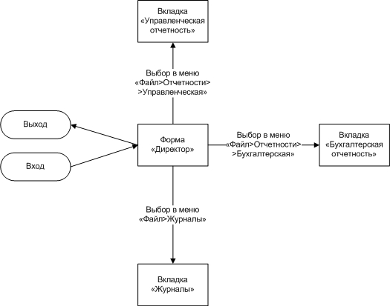

Работа с журналами
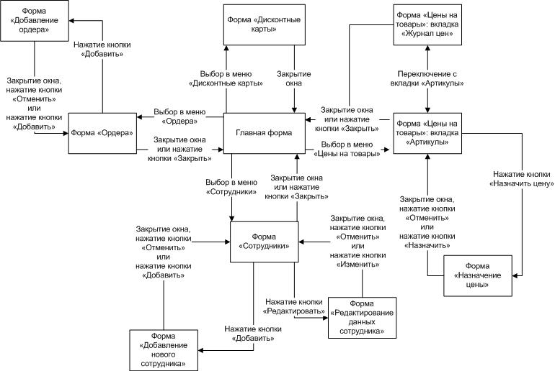

Работа с управленческими отчетами
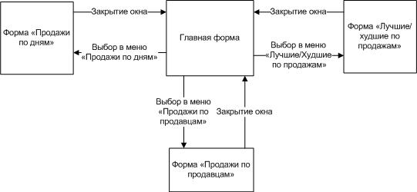
Работа с бухгалтерскими отчетами
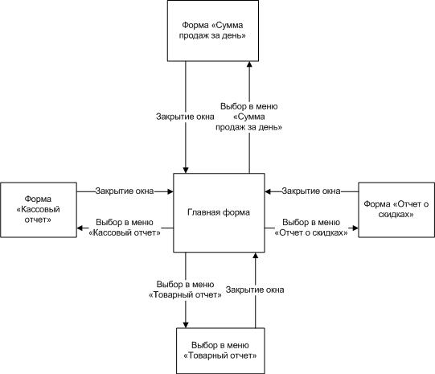

  - АРМ «Системный администратор»

    - Разработка экранных форм для АРМ «Системный администратор»
    - Модель диалога для АРМ «Системный администратор»

- РАЗРАБОТКА АЛГОРИТМА РАБОТЫ СИСТЕМЫ

Обозначения:
НК – нажатая кнопка
НП – нажатие на поле
Открыть окно (<номер окна>) – открытие окна и запуск обработки функции
Обновить окно (<номер окна>) – обновление указанного окна
Закрыть окно (<номер окна>) – Закрыть окно
где <номер окна> - номер окна из пункта разработки интерфейса

  - Разработка алгоритма для АРМ «Продавец»

Начало
Если (НК «Справочники») то
Если (НК «Артикулы») то
Открыть окно (2)
Работа_с_заявками()
Инес (НК «Журнал заявок») то
Открыть окно (3)
Просмотр_изменение_заявок()
Кесли
Инес (НК «Помошь») то
Если (НК «Справка») то
Открыть окно (6)
Кесли
Кесли
Конец

Работа_с_заявками()
Начало
Если (НК «Поиск») то
Найти запрашиваемый товар
Обновить окно (2)
Кесли
Если (НП «Артикул») то
Открыть окно (4)
Выбор данных
Если (НК «Заявка») то
Открыть окно (5)
Сформировать заявку
Закрыть окно (5)
Закрыть окно (4)
Обновить окно (2)
Кесли
Если (НК «Отмена») то
Закрыть окно (4)
Обновить окно (2)
Кесли
Кесли
Конец

Просмотр_изменение_заявок()

Начало
Просмотр заявок
Выбор заявки
Если (НК «Изменить») то
Открыть окно (5)
Изменить данные
Если (НК «Ок») то
Обновить окно (3)
Инес (НК «Отмена») то
Закрыть окно (5)
Кесли
Кесли
Конец

  - Разработка алгоритма для АРМ «Кассир»

  - Разработка алгоритма для АРМ «Кладовщик»

  - Разработка алгоритма для АРМ «Директор»

Начало
Если (НК «Файл») то
Если (НК «Журналы») то
Если (НК «Ордера») то
Открыть окно (2)
Работа_с_ордерами()
Кесли
Если (НК «Сотрудники») то
Открыть окно (4)
Работа_с_сотрудниками()
Кесли
Если (НК «Цены на товары») то
Открыть окно (8)
Работа_с_ценами()
Кесли
Если (НК «Дисконтные карты») то
Открыть окно (7)
Просмотр дисконтных карт
Кесли
Кесли
Если (НК «Выход») то
Закрыть окно (1)
Кесли
Кесли
Если (НК «Отчетности») то
Если (НК «Управленческие») то
Если (НК «Продажи по дням») то
Открыть окно (11)
Работа_с_продажами_по_дням()
Кесли
Если (НК «Продажи по продавцам») то
Открыть окно (12)
Работа_с_продажами_по_продавцам()
Кесли
Если (НК «Лучшие/худшие по продажам») то
Открыть окно (13)
Просмотр лучших/худших продавцов
Кесли
Кесли
Если (НК «Бухгалтерские») то
Если (НК «Сумма продаж за день») то
Открыть окно (14)
Просмотр суммы продаж за день
Кесли
Если (НК «Кассовый отчет») то
Открыть окно (15)
Работа_с_кассовым_отчетом()
Кесли
Если (НК «Товарный отчет») то
Открыть окно (16)
Работа_с_товарным_отчетом()
Кесли
Если (НК «Отчет о скидках») то
Открыть окно (17)
Работа_с_отчетом_о_скидках()
Кесли
Кесли
Кесли
Если (НК «Справка») то
Если (НК «Помощь») то
Открыть окно (18)
Кесли
Кесли
Конец

Работа_с_сотрудниками()
Начало
Если (НК «Добавить») то
Открыть окно (5)
Заполнение информации о сотруднике
Если (НК «Добавить») то
Добавление_сотрудника()
Закрыть окно()
Кесли
Обновить окно (4)
Кесли
Если (двойной клик по строке таблицы) то
Открыть окно (6)
Редактирование информации о сотруднике
Если (НК «Изменить») то
Изменение_сотрудника()
Закрыть окно()
Кесли
Обновить окно (4)
Кесли
Если (НК «Изменить») то
Открыть окно (6)
Редактирование информации о сотруднике
Если (НК «Изменить») то
Изменение_сотрудника()
Закрыть окно()
Кесли
Обновить окно (4)
Кесли
Конец

Работа_с_ордерами()
Начало
Если (НК «Добавить») то
Открыть окно (3)
Составление ордера
Если (НК «Добавить») то
Добавление_ордера()
Закрыть окно()
Кесли
Обновить окно (2)
Кесли
Если (НК «Печать») то
Печать ордера
Кесли
Конец

Работа_с_ценами()
Начало
Если (текущее окно(8)) и (НК «Назначить цену») то
Открыть окно (9)
Установление цены
Если (НК «Назначить») то
Сохранение_новой_цены()
Закрыть окно()
Кесли
Обновить окно (8)
Обновить окно (10)
Кесли
Если (НВ «Журнал цен») то
Открыть окно (10)
Кесли
Если (НВ «Артикулы») то
Открыть окно (8)
Кесли
Конец

Работа_с_продажами_по_дням()
Начало
Если (НК «Составить отчет») то
Обновить окно (11)
Кесли
Конец

Работа_с_продажами_по_продавцам()
Начало
Если (НК «Найти продажи») то
Обновить окно (12)
Кесли
Конец

Работа_с_кассовым_отчетом()
Начало
Если (НК «Составить отчет») то
Обновить окно (15)
Кесли
Конец

Работа_с_товарным_отчетом()
Начало
Если (НК «Составить отчет») то
Обновить окно (16)
Кесли
Конец

Работа_с_отчетом_о_скидках()
Начало
Если (НК «Составить отчет») то
Обновить окно (17)
Кесли
Конец

  - Разработка алгоритма для АРМ «Системный администратор»

- ОРГАНИЗАЦИОННО-ТЕХНОЛОГИЧЕСКОЕ ОПИСАНИЕ СИСТЕМЫ

- СОДЕРЖАНИЕ ПРОГРАММНЫХ ДОКУМЕНТОВ

- СЕТЕВОЙ ГРАФИК РЕАЛИЗАЦИИ СИСТЕМЫ

- ПОРЯДОК КОНТРОЛЯ И ПРИЕМКИ СИСТЕМЫ

